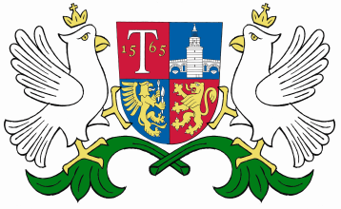

Община трявна

ОБЩИНА ТРЯВНА

ОБЩИНА ТРЯВНА

ОБЯВЯВА ПОДБОР
ПО ДОКУМЕНТИ ЗА ДЛЪЖНОСТТА
„МЕДИЦИНСКА СЕСТРА“
/ЗА УЧИЛИЩА, ДЕТСКИ ГРАДИНИ/

КРАТКО ОПИСАНИЕ НА ДЛЪЖНОСТТА ПО ДЛЪЖНОСТНА ХАРАКТЕРИСТИКА:
Осигурява здравното обслужване на ученици в училището.
Осигурява здравното обслужване на децата в детска градина и яслена група.
Оказва първа долекарска помощ при спешни състояния до пристигане на екип на центъра по спешна медицинска помощ и провеждане на дейности по опазване на здравето.
Организира и провежда профилактични дейности за предотвратяване при ограничаване на рисковите фактори в детските заведения и училищата.

ИЗИСКВАНИЯ ЗА ЗАЕМАНАТА ДЛЪЖНОСТ:
Професионален опит: минимум 1 година;
Професионална област: Медицина.

НЕОБХОДИМИ ДОКУМЕНТИ:
- Заявление за участие;
- Автобиография /CV/;
- Копие от диплома за завършено образование;
- Копие от други документи, доказващи допълнителен професионален опит и специализации;
- Копие от трудова книжка, доказваща наличието на трудов стаж и професионален опит.

СРОК ЗА ПОДАВАНЕ НА ДОКУМЕНТИТЕ:
До 17:00 часа на 16.11.2018 г.

МЯСТО НА ПОДАВАНЕ НА ДОКУМЕНТИТЕ:
Информация/Деловодство, ет. I-ви в сградата на Община Трявна
Адрес: гр.Трявна, ул. “ Ангел Кънчев“ №21

